Консультация для родителей "Игры дома"
Подготовила воспитатель Кравсун М.С.
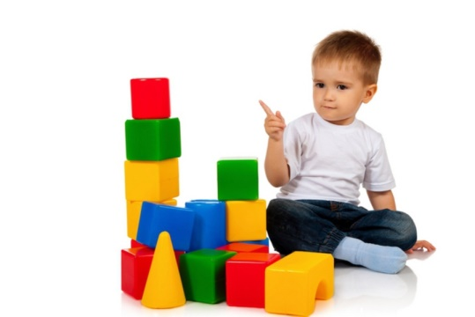
Кубики - это любимая практически всеми малышами игра. Во время игры развивается наглядно-образное мышление, умение работать по образцу, зрительная память, внимание, логика. Можно начинать занятия с 2-х лет. С помощью кубиков Вы сможете познакомить ребенка, например, с фруктами. При этом расскажите, где они растут, что из них можно приготовить, добавляя в активный словарь ребёнка новые слова и понятия. При первых занятиях на дно коробочки обязательно вложите рисунок-образец с изображением фрукта для облегчения работы малышу. Попросите ребенка найти нужную часть кубика и вложить в коробочку. В результате сборки из кубиков выходит рисунок, а Ваш малыш знакомится с понятиями "часть и целое", учится работать по образцу. Далее можно попросить ребёнка сложить рисунок без использования картинки образца – здесь работают зрительное внимание, память. Собирая рисунок, комментируйте действия ребёнка: поставили кубик верхний правый, теперь нижний левый – развивая умение ориентироваться в пространстве. Постепенно можно усложнять занятия, предлагая ребёнку собрать картинку из 9-ти кубиков. Предлагая игру, переверните сначала все кубики одной стороной: это поможет ребёнку легче сориентироваться в правилах игры. Затем начинайте усложнять задачу, перевернув один кубик неправильно, в дальнейшем проделайте это с двумя, тремя кубиками, по мере того, как малыш будет справляться с поставленной задачей.

Сказки про все на свете. Говорят, что великий сказочник Андерсен мог придумать удивительную историю абсолютно о каждом предмете, который попадался ему на глаза: от швейной иголки до подорожника во дворе. Если вашему карапузу не нравится, например, лечиться во время болезни (а комуже понравится!?), придумайте всей семьей сказку про зловредного гномика, который во время прогулки залетает детям в носик и своим длинным колпачком щекочет нос и царапает горлышко. Боится он, понятное дело, соленой воды, которую на специальном вертолете доставили для такого случая Крокодил Гена и Чебурашка. Нужно только залить эту воду в носик и как следует высморкаться. А, быть может, у вас будет совсем другой герой?

